**短线交易交易笔记本**

Date：

|  |  |  |  |  |  |
| --- | --- | --- | --- | --- | --- |
| **标的** | **方向** | **支撑位** | **压力位** | **买卖理由** | **Tips** |
| 盐湖钾肥 | 持仓 | 9.10 | 9.60 | 跌破支撑位9.10，向止损位迈进。MACD红柱向下接近死叉，KD死叉57.03，CCI上20.79。连续6天呈现十字星形向下缩量调整形态。 | 止损位boll中轨和前期跌停阴线价格8.83元 |
|  |  |  |  |  |  |
|  |  |  |  |  |  |

|  |  |  |  |  |  |  |  |
| --- | --- | --- | --- | --- | --- | --- | --- |
| **日内** | **交易笔数** | **盈利交易数** | **亏损交易数** | **成功/失败比率** | **平均获利** | **平均亏损** | **总计** |
| **星期一** | 0 | 0 | 0 | 0 | 0 | 0 | 0 |
| **星期二** | 0 | 0 | 0 | 0 | 0 | 0 | 0 |
| **星期三** | 0 | 0 | 0 | 0 | 0 | 0 | 0 |
| **星期四** | 0 | 0 | 0 | 0 | 0 | 0 | 0 |
| **星期五** |  |  |  |  |  |  |  |
| **总计** |  |  |  |  |  |  |  |
|  |  |  |  |  |  |  |  |

**今日回顾：**

成交量1234亿缩量了，昨日融资融券余额-13.82亿，GC001上涨+4.63%。

下午2：23之后有明显下杀的迹象。

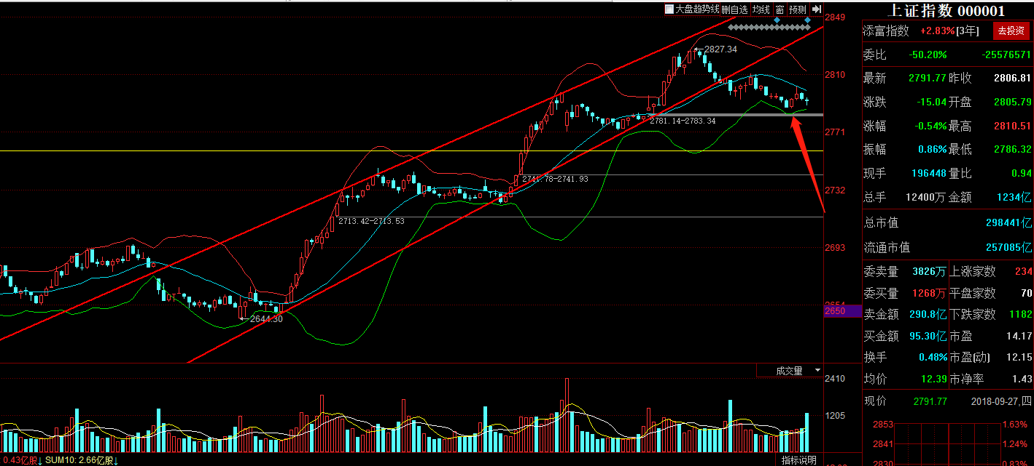

上证15分钟脱离管道线下轨，向下方缺口2781.14迈进。

财经要闻：

方星海：中国股市不缺资金，缺的是长期资金

证监会副主席方星海：初步统计，今年以来，外资进入中国A股已经达到2300亿元。在交流中，不少外国投资者都表示着眼中国经济长期表现和A股的长期表现。他说，中国不缺资金，中国股市不缺资金，缺的是长期基金。我们一定会实现长期基金主导股市的目标。将加快完善QFII机制、交易结算等制度改革。

富时罗素CEO：中国股票未来有望在富时新兴市场指数占过半权重

富时罗素首席执行官麦思平表示，富时罗素的最终目标是全面纳入中国A股，未来中国股票(包括A股以及非A股中国股票)有望在富时新兴市场指数中占到50%以上的权重，在富时环球指数中占到6.5%的权重。

【资讯快报】

上交所总经理蒋锋：已完成沪伦通方案的制定，将持续探索互联互通机制

深交所首席风控官张兆义：将进一步完善境外投资者服务体系建设

财政部、税务总局：社保基金及养老金和金融商品转让收入，免征增值税；投资收入不征企业所得税；免征印花税

十部门印发促进邮轮经济发展意见，目标2035年**邮轮**旅客达1400万人次

能源局对全国风电项目进行摸底排查，不满足要求将被废止

生态部环境部：京津冀对钢铁、建材、焦化、有色等实施采暖期错峰生产

中国8月规模以上工业企业利润同比9.2%，前值16.2%

上海共有产权房将扩围 ，非户籍常住人口也能申请

交通部：加大交通基础设施补短板工作方案近期将印发

**明日计划：**

观望持仓等待反弹时机出货。现阶段寻找超跌，底部双叉十字星、boll中下轨股票，前期有过涨停最佳。

09-21日关注股票：

凯撒旅游(-6.31%)、腾邦国际(-2.02%)、中青旅(-2.19%)、 青松股份(+1.02%)

09-25日关注股票  
安井食品（-0.87%）、神马股份（+3.07%）

09-26日关注股票

恒顺醋业（+0.17%）、佩蒂股份(+2.23%)

09-27日关注股票：

渤海轮渡、海峡股份、新华传媒、雪人股份、农尚环境、开滦股份

**交易箴言：**

不断地吸取经验教训，最终做到毫无困难地执行，我们只是需要将自己变成一个熟练的操作员、熟练工而已。